Πόσο καθαρά είναι τα χέρια μας!!!
Τον καιρό της πανδημίας οι μάσκες και τα αντισηπτικά έχουν γίνει τρόπος ζωής. Οι περισσότεροι τα χρησιμοποιούμε αδιαμαρτύρητα πιστεύοντας ότι μας παρέχουν κάποιου είδους προστασία από παθογόνους μικροοργανισμούς, όπως ο covid 19. Κάποιοι τα αρνούμαστε πεισματικά, γιατί πιστεύουμε ότι δεν προσφέρουν τίποτα….
Με τους μαθητές μου, προσπαθήσαμε να αποδείξουμε τη χρησιμότητα του σαπουνιού και των αντισηπτικών στην υγιεινή των χεριών. Το πείραμα περιλάμβανε την ανάπτυξη των μικροοργανισμών που παρασιτούν στα δάκτυλα των χεριών μας σε κατάλληλο θρεπτικό υλικό (blood agar), πριν και μετά το πλύσιμό τους με σαπούνι ή/και αντισηπτικό υγρό.
Στην πρώτη εικόνα παρατηρούμε το τρυβλίο με το θρεπτικό υλικό, πριν την εναπόθεση μικροοργανισμών. Δεν αναπτύσσεται κάποιος μικροοργανισμός….
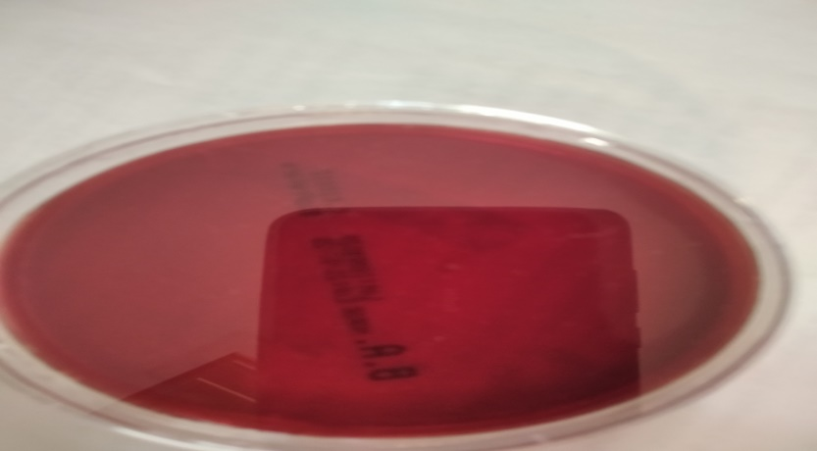
Στη συνέχεια, μια μαθήτρια ακούμπησε τα δάκτυλα του χεριού της ….
- στη μία πλευρά του θρεπτικού υλικού (περιοχή 3 του τρυβλίου), χωρίς να έχει προηγηθεί κάποιου είδους καθαρισμός των δακτύλων. Η ανάπτυξη των μικροοργανισμών είναι σαφής και εκτεταμένη.
- στην άλλη πλευρά του θρεπτικού υλικού (περιοχή 4 του τρυβλίου), αφού προηγουμένως τα δάκτυλα πλύθηκαν μόνο με σαπούνι. Η ανάπτυξη των μικροοργανισμών είναι περιορισμένη.
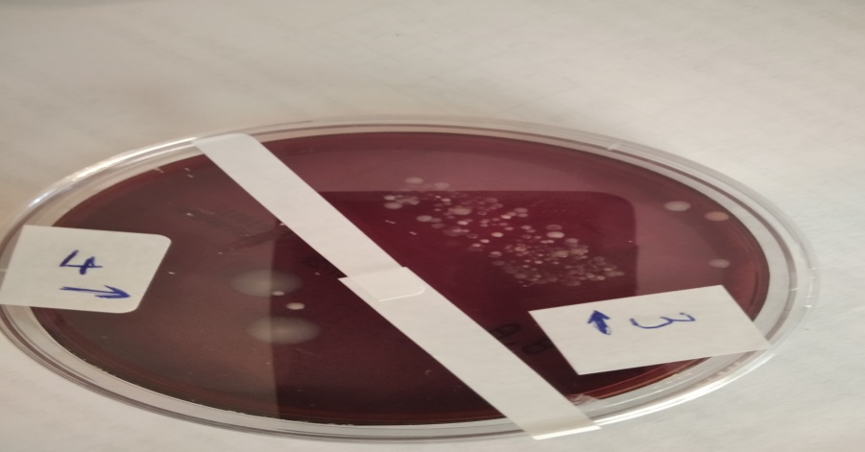

Στην τελευταία φάση του πειράματος, η μαθήτρια ακούμπησε τα δάκτυλά της …
- στη μία πλευρά του θρεπτικού υλικού (περιοχή 2 του τρυβλίου), αφού είχε προηγηθεί ο καθαρισμός των δακτύλων μόνο με αντισηπτικό διάλυμα. Παρατηρείται περιορισμένη ανάπτυξη μικροοργανισμών.
- Στην άλλη πλευρά του θρεπτικού υλικού (περιοχή 1 του τρυβλίου), αφού προηγουμένως καθάρισε τα δάκτυλά της με σαπούνι και αντισηπτικό διάλυμα.
Η ανάπτυξη των μικροοργανισμών είναι η μικρότερη, σε σύγκριση με κάθε προηγούμενη δοκιμασία.
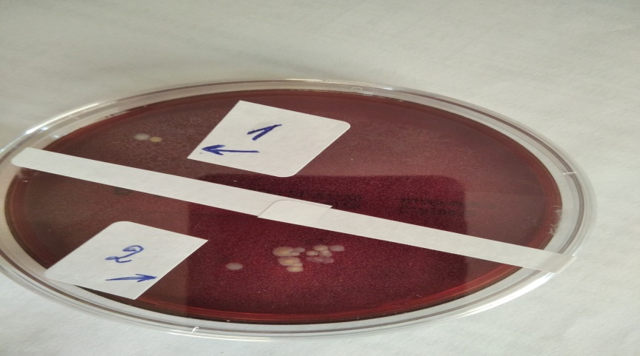

Οι μικροοργανισμοί που αναπτύσσονται στο θρεπτικό υλικό μπορεί να αποτελούν μέρος της φυσιολογικής μικροχλωρίδας, όμως ενδεχομένως να είναι και παθογόνοι μικροοργανισμοί που έχουν την ευκαιρία να εγκατασταθούν στα δάκτυλά μας, ως αποτέλεσμα των καθημερινών δραστηριοτήτων μας.
Το αποτέλεσμα είναι σαφές… 100% προστασία δεν υπάρχει!!! Όμως…
Το συχνό και συστηματικό πλύσιμο χεριών που θα περιλαμβάνει συνδυασμό σαπουνιού και αντισηπτικού διαλύματος, είναι η πιο ασφαλής πρόταση για την καθαριότητα των χεριών μας και την αποφυγή μετάδοσης των μικροοργανισμών με τους εναγκαλισμούς και τις χειραψίες, εν μέσω πανδημίας!!!
Τόπος διεξαγωγής του πειράματος:
Εργαστήριο Φυσικών Επιστημών 1^{ου} ΓΕΛ Μαρκοπούλου
Συνεργάτες – συμμετέχοντες στο πείραμα:
Οι μαθητές μου της Β΄Λυκείου
Συντονισμός – αξιολόγηση αποτελεσμάτων:
Χατζηλάρης Λευτέρης, Βιολόγος

